**2022年普通高等学校招生全国统一考试（全国乙卷）**

**地理**

**一、选择题:本题共11小题,每小题4分,共44分。在每小题给出的四个选项中,只有一项是符合题目要求的。**

中心城区通常为城市中人口最密集的区域。下表数据显示上海、北京、广州、深圳四城市2010年中心城区人口比重及2010～2020年中心城区和中心城区以外地区人口数量的变化。据此完成下面小题。

|  |  |  |  |
| --- | --- | --- | --- |
| 城市 | 2010年中心城区人口比重/% | 2010-2020年中心城区人口变化/万人 | 2010-2020年中心城区以外地区人口变化/万人 |
| 上海 | 30.3 | -30.25 | 215.42 |
| 北京 | 59.7 | -72.8 | 300.9 |
| 广州 | 39.7 | 129.12 | 468.46 |
| 深圳 | 34.0 | 116.88 | 596.73 |

1. 2010～2020年四城市人口变化的共同特点是（ ）

A. 总人口增加,中心城区人口比重下降 B. 总人口减少,中心城区人口比重上升

C. 总人口增加,中心城区人口比重上升 D. 总人口减少,中心城区人口比重下降

2. 与四城市人口变化共同特点类似的中国其他城市,一般具有（ ）

A. 相似的空间形态 B. 趋同的主导产业 C. 一致的功能定位 D. 相近的等级规模

3. 根据四城市人口变化特点,城市规划应该引导（ ）

A. 人口向中心城区再集聚 B. 人口在中心城区以外地区集聚

C. 中心城区核心功能疏解 D. 人口在中心城区以外地区均衡布局

当雄是拉萨唯一的纯牧业县,牧民占比约90%,依托特色畜种牦牛,走产业扶贫之路。甲公司成立于2017年初,采取“公司＋农户”的模式（下图）,生产的有“身份证”的牦牛肉产品销往全国各地,广受消费者欢迎。据此完成下面小题。

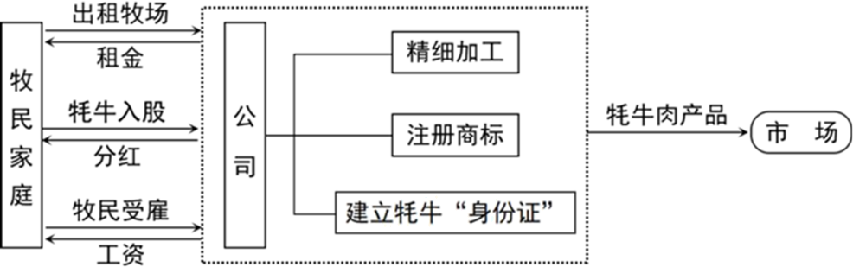

4. 加入甲公司后,牧民家庭明显增加的是（ ）

A. 牧场面积 B. 牦牛数量 C. 劳动力数量 D. 收入来源

5. 甲公司提高牦牛价值的主要途径是（ ）

①扩大放牧规模②延长产业链条③创建产品品牌④实施多种经营

A. ①② B. ②③ C. ③④ D. ①④

6. 当雄生长期短,牧草较矮。为保障漫长寒季的草料供应,当地适宜采用的方法是（ ）

①开垦草原种植牧草②储存草原生长期牧草③建设温室种植牧草④从邻近农区购买草料

A. ①② B. ②③ C. ③④ D. ①④

下图显示黄河桃花峪附近花园口水文站监测的1958年7月、1996年8月两次洪水过程的水位与流量的关系。读图,完成下面小题。

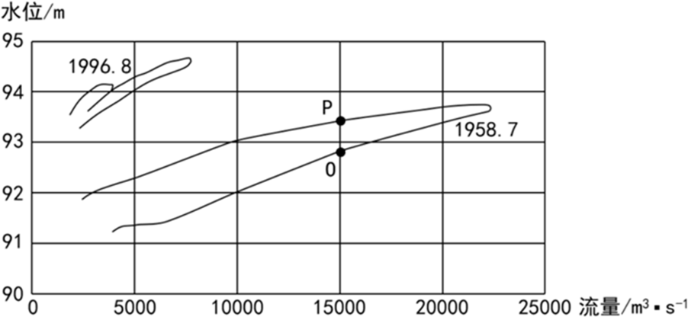

7. 1958年7月洪水过程中图中O、P两点水位变化趋势及两点流速相比（ ）

A. O点水位上涨,流速较快 B. O点水位回落,流速较慢

C. P点水位上涨流速较慢 D. P点水位回落,流速较快

8. 图示资料表明,1996年8月比1958年7月（ ）

A. 洪水含沙量大 B. 洪峰水位低 C. 河床高 D. 洪峰流量大

我国一海滨城市背靠丘陵,某日海陆风明显。下图示意当日该市不同高度的风随时间的变化。据此完成下面小题。

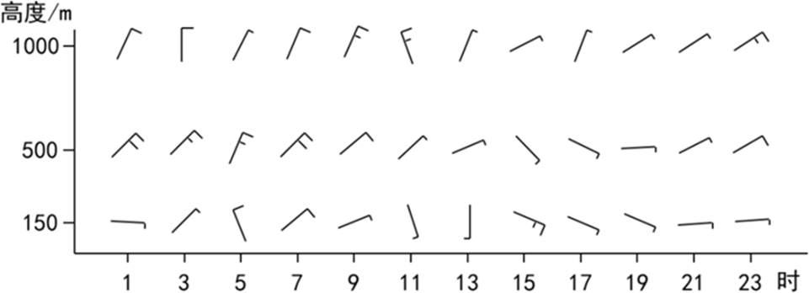

9. 当日在观测场释放一只氦气球,观测它在1千米高度以下先向北漂,然后逐渐转向西南。释放气球的时间可能为（ ）

A. 1时 B. 7时 C. 13时 D. 19时

10. 据图推测,陆地大致位于海洋的（ ）

A. 东北方 B. 东南方 C. 西南方 D. 西北方

11. 当日该市所处的气压场的特点是（ ）

A. 北高南低,梯度大 B. 北高南低,梯度小 C. 南高北低,梯度大 D. 南高北低,梯度小

**二、非选择题:第12、13题为必做题,第14、15题为选做题,共56分。**

12. 阅读图文材料,完成下列要求。

为缓解淡水资源短缺问题,以色列政府从2001年开始推行海水淡化计划,鼓励企业实行“电水联产”模式,即企业在建设海水淡化厂时,兴建以地中海丰富的天然气为能源的发电厂,且并入国家电网（由进口煤炭发电支撑,成本较高）。目前地中海沿岸地区已建成5家这样的海水淡化厂,每年生产的淡水相当于全国淡水用量的1/3,且被统一纳入国家供水网络优先利用。以色列政府于2022年启动淡化水反注太巴列湖工程,打造淡水“蓄水库”,以缓解最大水源地太巴列湖水位迅速下降的状况。下图示意以色列地中海沿岸地区海水淡化厂及供水网络的分布。

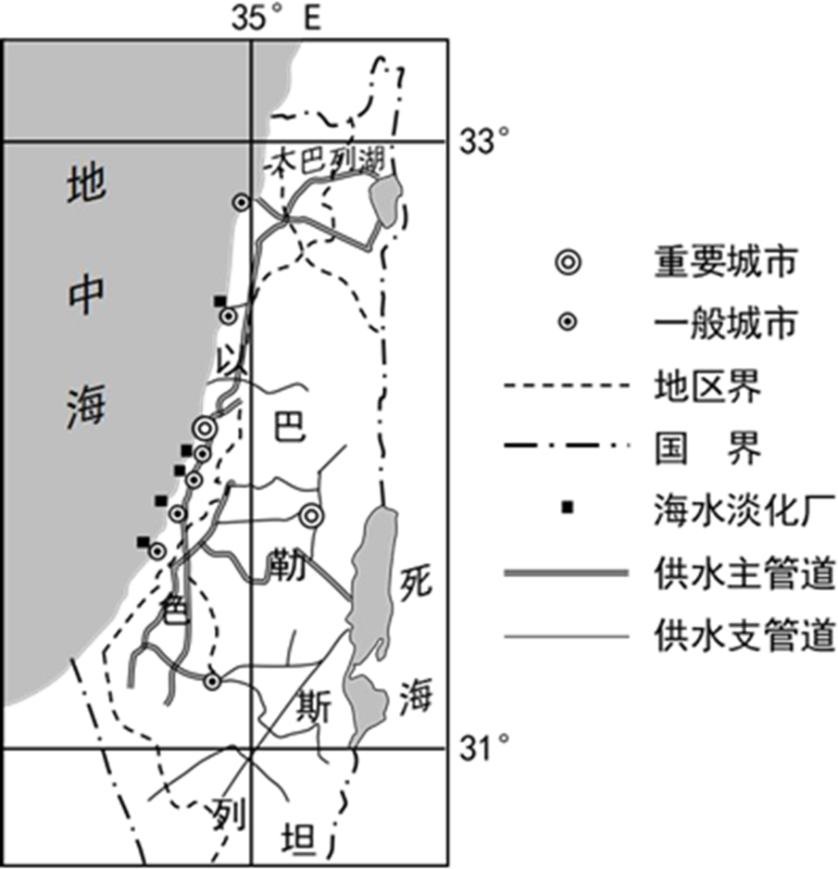

（1）说明以色列海水淡化厂的区位特点。

（2）简述以色列海水淡化厂配建天然气发电厂的益处。

（3）指出以色列将海水淡化水纳入国家供水网络的目的。

（4）分析以色列打造淡水“蓄水库”对海水淡化产业发展积极影响。

13. 阅读图文材料,完成下列要求

影响海岸线位置的因素,既有全球尺度因素,如海平面升降,又有区域尺度因素,如泥沙沉积、地壳运动、人类活动等导致的陆面升降。最新研究表明,冰盖消融形成的消融区内,冰盖重力导致的岩层形变缓慢恢复,持续影响着该范围的海岸线位置。距今约1.8万年,北美冰盖开始消融,形成广大消融区。下图显示甲（位于太平洋北岸阿拉斯加的基岩海岸区）、乙（位于墨西哥湾密西西比河的河口三角洲）两站监测的海平面的相对变化。海平面的相对变化是陆面和海平面共同变化的结果。

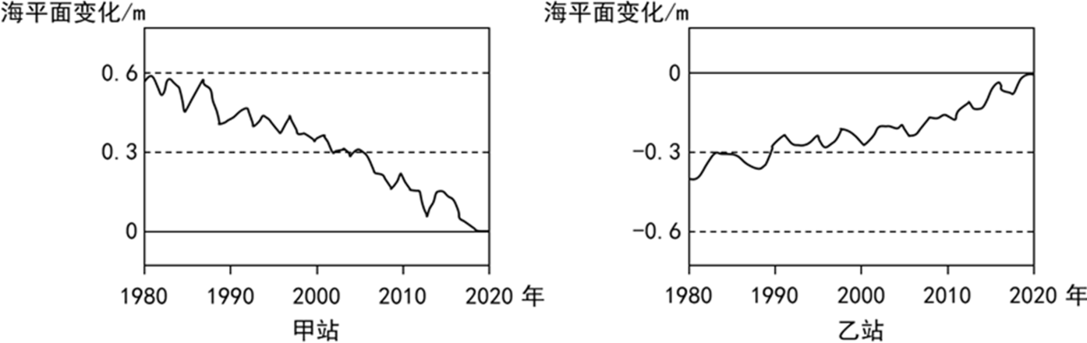

（1）分别指出冰盖消融导致的海平面、消融区陆面的垂直变化,并说明两者共同导致的海岸线水平变化方向。

（2）根据地理位置,分析甲站陆面垂直变化的原因。

（3）说明导致乙站所在区域海岸线变化的主要人为影响方式。

（4）分析甲站区域与乙站区域海岸线水平变化的方向和幅度的差异。

14. [地理—选修3:旅游地理]

在旅游景区,观景台被称为“凝视景点的窗口”“站在风景上看风景的平台”。而观景台有时也像广告牌,告诉甚至“规定”旅游者从这里能看到的典型景色。

评价观景台对旅游者欣赏风景的影响。

15 [地理—选修6:环境保护]

呼伦贝尔草原牧草以禾本科牧草为主,伴生优质豆科牧草,两类牧草对生长空间的竞争激烈。这里土壤氮素含量低,限制了禾本科牧草的生长,但对豆科牧草的生长影响较弱。21世纪初,在草原公路两侧几千米甚至十几千米的范围内,汽车尾气导致的氮化物沉降,增加了土壤氮素含量,影响牧草生长。

说明汽车尾气导致的氮沉降对呼伦贝尔草原公路两侧牧草的影响。

